Практическая работа № 6
Семантическая вёрстка
Цель: научиться использовать семантические теги для разбивки страницы на логические блоки
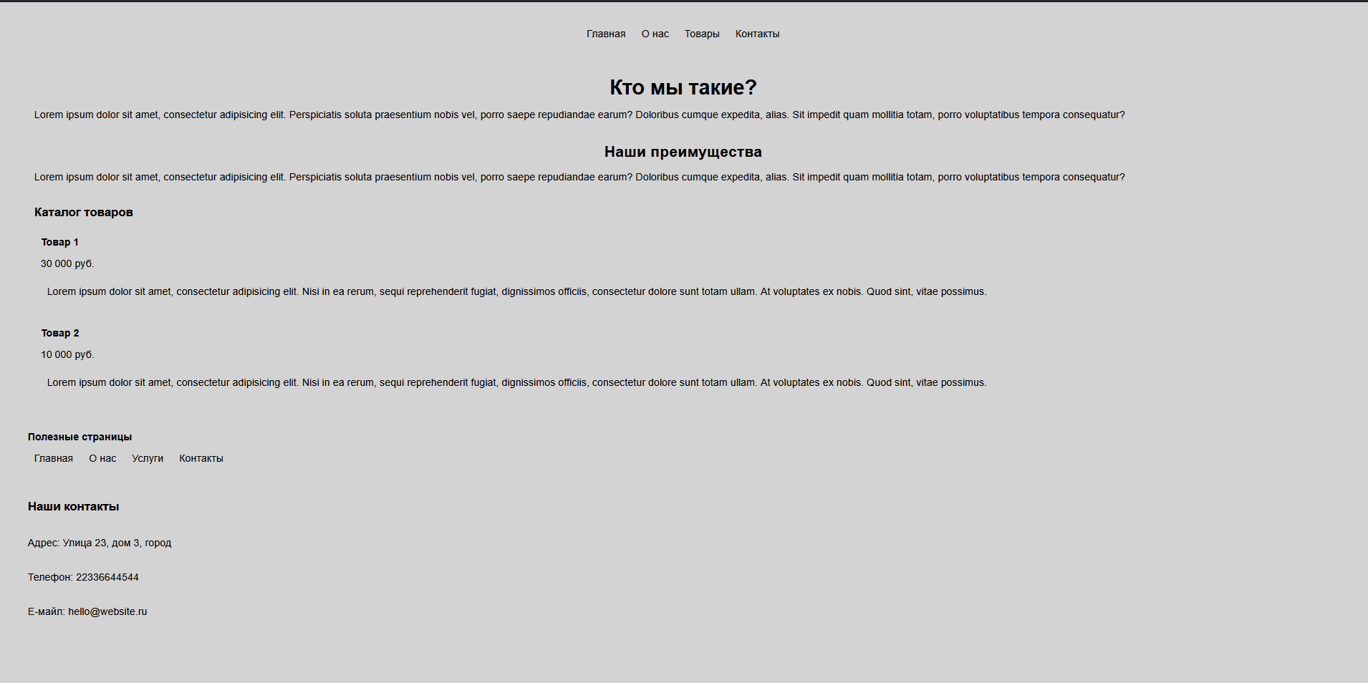
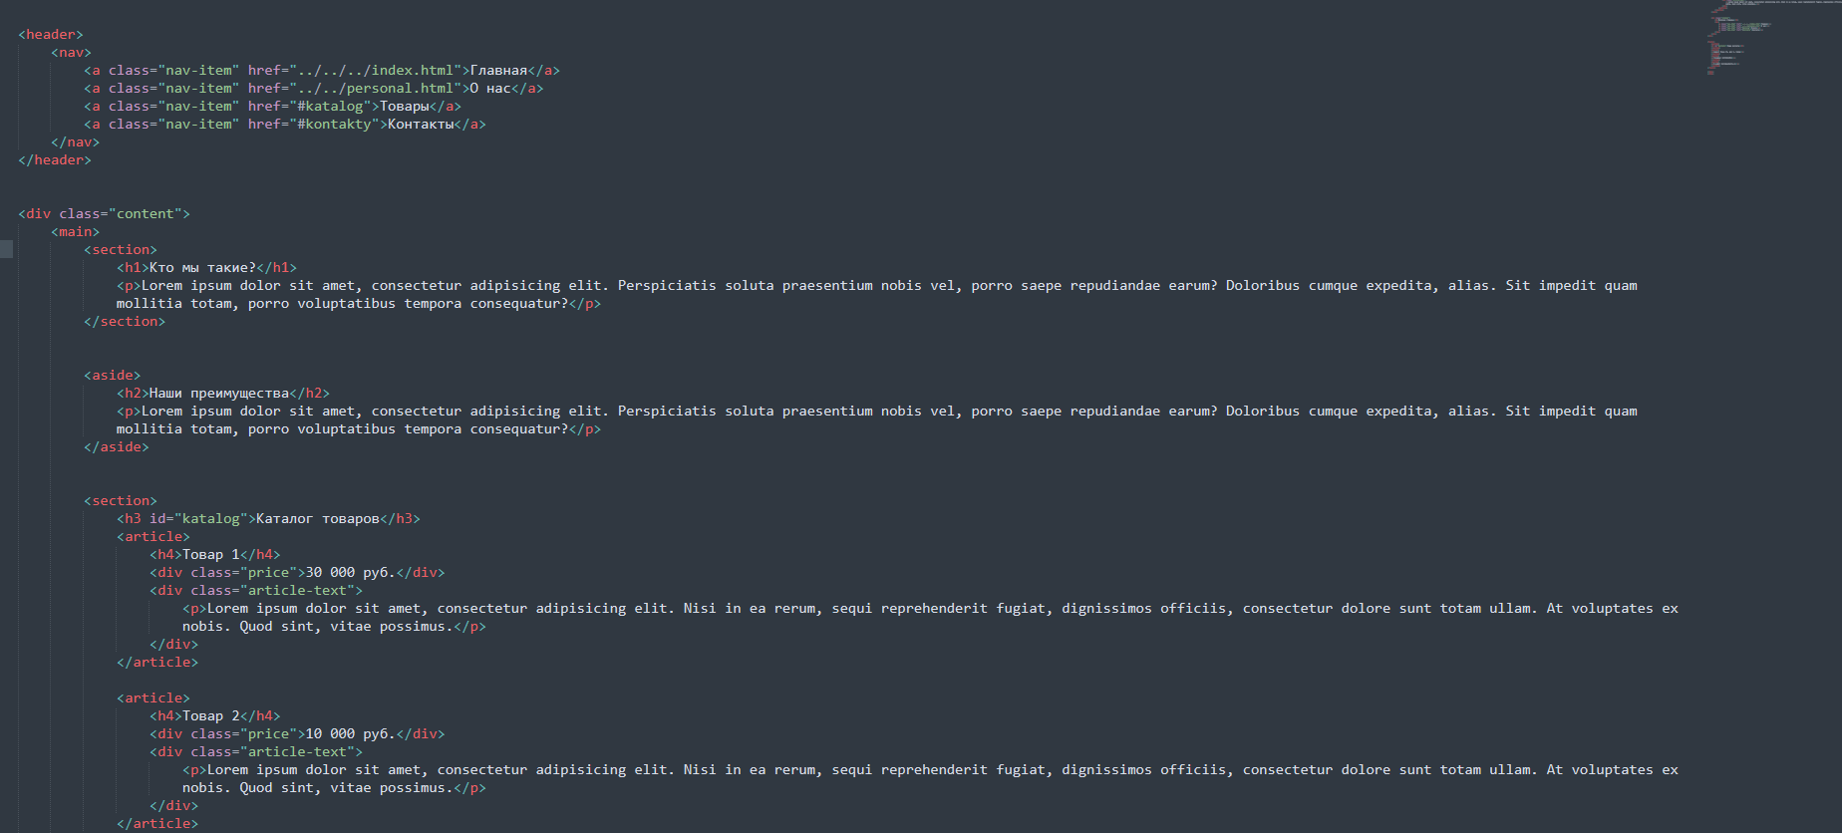
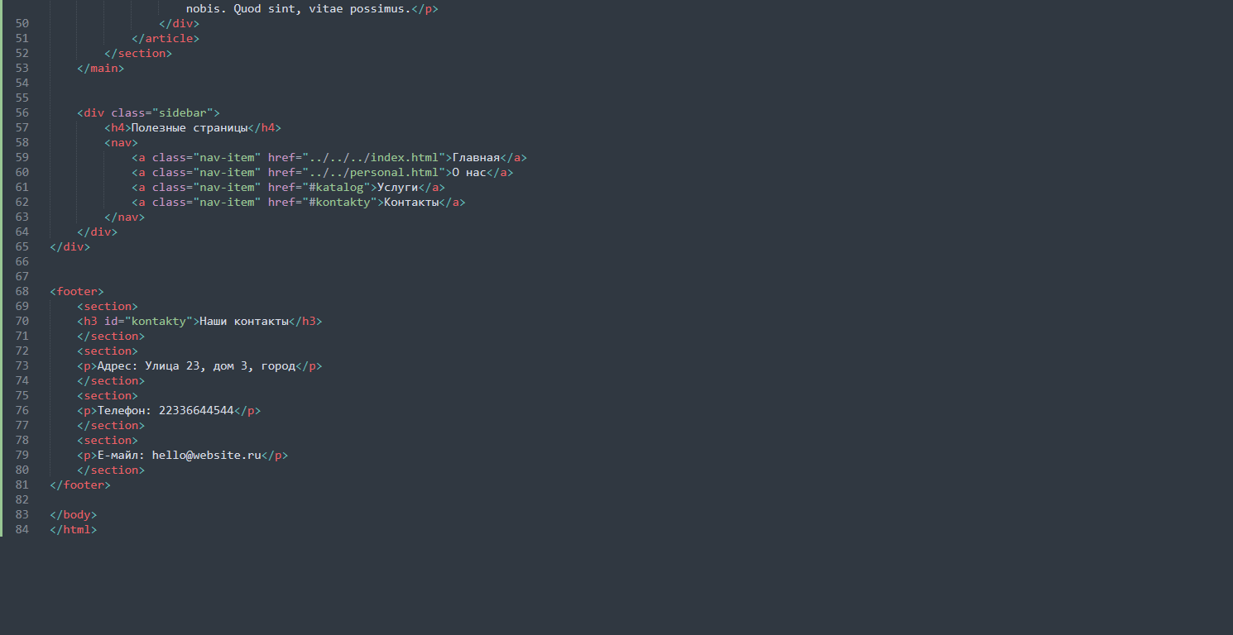
Вывод: я научился использовать семантические теги для разбивки страницы на логические блоки

